О будущей пенсии граждане узнают заранее
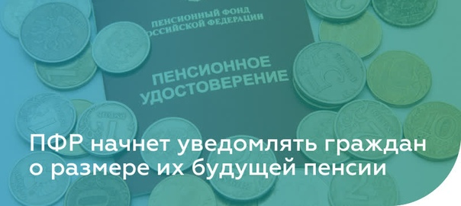
Сведения о стаже и заработке граждан Пенсионный фонд получает от работодателей, которые представляют данные сведения в ПФР для ведения индивидуального персонифицированного учета его будущих пенсионных прав. Напомним, что на всех зарегистрированных в ПФР граждан специалисты Пенсионного фонда открывают индивидуальный лицевой счет, на котором в течение всей жизни фиксируется поступающая в ПФР информация, конвертируемая в пенсионные права. От этих данных зависит размер будущей пенсии гражданина.
Для того, чтобы понять, насколько работодатель добросовестно исполняет в отношении Вас свои обязанности, и быть уверенным, что на лицевой счет внесены все необходимые сведения, имеющиеся в распоряжении ПФР, необходимо контролировать состояние своего «пенсионного» счета. Для этого достаточно ознакомиться с ним, что сделать достаточно просто. Любой зарегистрированный на портале госуслуг человек может в удобное для себя время заказать выписку о состоянии индивидуального лицевого счета через портал или через Личный кабинет на сайте ПФР. Также ее можно получить в МФЦ либо клиентской службе ПФР, предварительно записавшись на прием.
С 2022 года ПФР будет проактивно информировать граждан старше 40 и 45 лет (женщин и мужчин соответственно) о состоянии «пенсионного» счета (в том числе о пенсионных накоплениях и накопленном стаже), а также о предполагаемом размере страховой пенсии по старости, исходя из сформированных на дату информирования пенсионных прав. Соответствующий порядок утвержден Министерством труда и социальной защиты РФ. Речь идет о гражданах, не получающих уже досрочные пенсии или пенсии по инвалидности. Сведения будут направляться в Личный кабинет гражданина на портале госуслуг.
Информирование будет осуществляться один раз в 3 года, начиная с года достижения гражданами указанного возраста, что позволит им оценить имеющиеся пенсионные права и при необходимости скорректировать собственную модель поведения в части приобретения пенсионных прав. Так, например, гражданин может подать в ПФР заявление об уплате дополнительных страховых взносов в счет будущей пенсии или принять решение об официальном трудоустройстве с «белой» зарплатой, если у него на данный момент иной вариант оплаты труда. Напомним, что зарплата в конверте не может быть учтена при формировании пенсионных прав гражданина.

